箏の特徴を捉え、奏法を工夫して表現しよう。

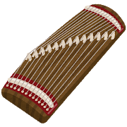
１ さくらさくらを聴いてみよう！曲の雰囲気はどんな感じがしますか。

２ 箏について学習しよう！
① 箏とは ・・・桐の木で作られた胴に普通１３本の弦（糸と呼ぶ）を張った楽器で、一般には「こと」と呼ばれる。奈良時代頃に中国から雅楽の楽器として伝わりその後一般に広まるとともに数々の改良が加えられ現在の形になった。
② 各部の名称・・・竜の体に見立てて名前が付けられている。（器楽の教科書参照）
③ 流派

 | 生田流 | 山田流
爪 | 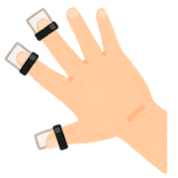  角爪 | 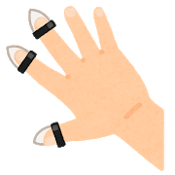  丸爪
構え方 | 箏に対して斜め左に座る | 箏の正面に座る
④ 調弦 ・・・調弦は柱を動かして行う。
下のような調子を平調子という。

※平調子楽譜
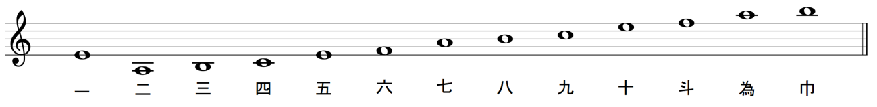

⑤ 弾き方
右手・・・手首をやや右側に倒し、“つめ”の角で弾く。そして、まず薬指を竜角と弦の交わるあたりに軽く乗せる。親指は、力を入れないで、反り返るように伸ばし、弾く弦に“つめ”を当て、指を伸ばしたまま、やさしく前に押し出すように（はね上げない）弾いて前の弦で止める。
左手・・・音の高さや余韻などに変化を与える。

○心構え
背筋をピンと伸ばし、良い姿勢で演奏＝良い音
礼に始まり礼に終わる→相手を尊重し、相手に礼を尽くす。（先生・楽器に一礼）
○構え方
①竜角に薬指を立てる。②竜角から２〜３㎝内側を弾く。
③爪の角を使って弾く。④次の弦で止める。⑤左手を添える。

 | 五 | み |  |  | 五 | に |  |  | 五 | み |  |  | 七 | さ
 | 六 | に |  |  | 四 | お |  |  | 四 | わ |  |  | 七 | く
 | 八 | ゆ |  |  | 五 | い |  |  | 五 | た |  |  | 八 | ら
 | 七 | ｜
 | 六 | か |  |  | 六 | ぞ |  |  | 六 | す |  |  | ○
 | 五 | ん |  |  | 五 | い |  |  | 五 | か |  |  | 七 | さ
 | ○ |  |  |  | 五 | ず |  |  | 五 | ぎ |  |  | 七 | く
 |  |  |  |  | 四 | ｜ |  |  | 四 | ｜
 | ○ |  |  |  | 三 | る |  |  | 三 | り |  |  | 八 | ら
 | ○ |  |  |  | ○ |  |  |  | ○ |  |  |  | ○
※楽譜の右側にある枠に、「さくらさくら」をどのように演奏したいか考え、記入しよう。また、２つ以上の奏法を使って、自分なりの「さくらさくら」にアレンジしよう。  （例）～の部分は～というイメージを表現するために、～のように演奏したい。 |  |  |  |  | 七 | い |  |  | 七 | か |  |  | 七 | や
 |  |  |  |  | 七 | ざ |  |  | 八 | す |  |  | 八 | よ
 |  |  |  |  | 八 | や |  |  | 九 | み |  |  | 九 | い
 |  |  |  |  | ○ |  |  |  | 八 | か |  |  | 八 | の
 |  |  |  |  | 七 | い |  |  | 七 | く |  |  | 七 | そ
 |  |  |  |  | 七 | ざ |  |  | 八 | も |  |  | 八 | ら
 |  |  |  |  |  |  |  |  | 七 | ｜ |  |  | 七 | ｜
 |  |  |  |  | 八 | や |  |  | 六 | か |  |  | 六 | は
 |  |  |  |  | ○ |  |  |  | ○ |  |  |  | ○
１年 組 番 氏名
平調子
さくらさくら
１年 組 番 氏名
３ 奏法について知ろう！
◇ユリ色・・・右手で弾いた後に、左手で弦を押し、余韻を揺らす。
◇流し爪・・・複数の弦を連続して弾く。
◇合わせ爪・・・中指と親指で同時に弾く。
◇トレモロ・・・一本の弦を連続して弾く奏法。
◇スクイ爪・・・親指の爪の裏側で手前に向かって弾く奏法。
◇かき手・・・中指で同時に手前にひっかくようにして弾く。
◇輪連・・・右手を親指が上になるよう垂直にして、中指の側方で右から左へはらう。
◇引き色・・・右手で弾いた後に、左手で弦を柱の方にひっぱり、余韻を下げる。
◇押手・・・弱押し、強押し、後押し、押放しがある。弱押しは半音上げる。強押しは１音上げる。
後押しは、右手で弾いた後に、左手で弦を押して、余韻を上げる。
押放しは、右手で弾いた後に、弦を押さえていた左手を放して余韻を下げる。
知覚・感受
４ いろいろな奏法の生み出す雰囲気を感受しよう！
 | 奏法名 | どんな感じ？どんな雰囲気？  （自分の意見） | どんな感じ？どんな雰囲気？  （みんなの意見）
Ａ | ユリ色
Ｂ | 流し爪
C | スクイ爪

５ 本時を振り返り、学んだこと、わかったこと、気付いたこと、感じ取ったこと、うまくいったこと、うまくいかなかったことなどを書こう。
第１時
月 日
第２時
月 日
第３時
月 日
第４時
月 日

